REVISTA PRESEI
10 Septembrie 2015

Pagina | Publicaţie | Titlu
2 | centruldepresa. ro | Ateliere de creație, spectacole de teatru și muzică în parcul Drumul Taberei.
3 | timponline. ro | Peste 1.000 de femei defavorizate vor beneficia gratuit de educaţie perinatală
5 | RING | Parcul Drumul Taberei este gazda unui eveniment dedicat celor care vor să se relaxeze în aer liber.
6 | PUTEREA | Şef OIM: România ar trebui să preia iniţial mai puţini migranţi
7 | PUTEREA | Proiect nou pentru bugetari: ce drepturi vor avea salariaţii de la stat
8 | GÂNDUL | Guvernul a înfiinţat un grup de coordonare a implementării Strategiei naţionale privind imigraţia. Cine va face parte din acesta
9 | GÂNDUL | Ce avere îi va lăsa Adriana Iliescu, cea mai bătrână mamă din lume, micuţei Eliza!

centruldepresa. ro
Directia Generala de Asistenta Sociala si Protectia Copiluilui pune la dispozitie centre de zi pentru batranii sectorului 6
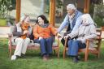
Copiii si tinerii din sectorul 6 pot gasi numeroase modalitati de a-si petrece timpul in cadrul Centrului de recreere si dezvoltare personala "Conacul Golescu Grant". Acesta se afla in subordinea Directiei Generale de Asistenta Sociala si Protectia Copilului (DGASPC), sector 6 si a fost dezvoltat cu ajutorul Gabrielei Schmutzer, Director General Adjunct al DGASPC sector 6.
Scopul principal al acestui centru este de a oferi o alternativa sanatoasa de petrecere a timpului liber, dar si dezvoltarea armonioasa a personalitatii copiilor.
Prin activitati culturale, artistice, tehnico-stiintifice si sportive, Gabriela Schmutzer si DGASPC sector 6 isi propune sa ajute la dezvoltarea unui comportament prosocial al copiilor,a deprinderilor si abilitatilor specifice, dar si sa valorifice talentele si pasiunile copiilor, si sa promoveze programe socio-educative si un stil de viata sanatos.
Printre obiectivele acestui centru se numara si promovarea voluntariatului in randul tinerilor si al adultilor, dar si organizarea unor evenimente socio-culturale si atristice in spatiii publice sau private. Aceste obiective vor fi atinse cu ajutorul activitatilor diverse si cu sprijinul directoruli general adjunct al DGASPC sector 6, Gabriela Schmutzer.
Astfel, copiii cu varste cuprinse intre 4 si 18 ani din sectorul 6, dar si tinerii intre 18 si 26 de ani ce sunt beneficiari ai sistemului de protectie sociala din acelasi sector, pot participa la cursuri de arte plastice, tehnico-stiintifice, limbi straine, orientare turistica sau la activitati sportive. Toate acestea sunt desfasurate sub indrumarea atenta a personalului coordonator pentru dezvoltarea fizica, psihica si intelectuala.
Centrul de recreere si dezvoltare personala "Conacul Golescu Grant", deschis cu ajutorul Directorului General Adjunct al DGASPC sector 6, Gabriela Schmutzer, este locul perfect unde copiii pot petrece timp cu cei de varsta lor. Aici parintii se pot asigura ca micutii nu-si vor petrece timpul cu jocurile pe calculator sau ca se pot lasa influentati in mod negativ de persoane din anturaje dubioase.
Sediul centrului se afla intr-o cladire monument istoric, pe Aleea Tibles, nr. 64, ce dispune de 12 sali de activitati, o sala unde copii sau tinerii pot fi consiliati psihologic si o sala de asteptare pentru parinti. De asemenea, aceasta este inconjurata de o curte generoasa ce are un loc de joaca pentru copii si o pista de karting.
In prezent, DGASPC sector 6 si Gabriela Schmutzer organizeaza in cadrul centrului "Conacul Golescu Grant" cursuri gratuite de scrima pentru copiii cu varste cuprinse intre 7 si 9 ani. Scrima este un sport nobil ce ii ajuta pe copii sa se dezvolte armonios din punct de vedere fizic si psihic. Copiii au nevoie de o copie a certificatului de nastere, o adeverinta medicala ca sunt apti pentru practicarea acestui sport si de cererea tip completata pentru inscriere.
Centrul este deschis intre orele 8:00 si 20:00 in zilele din mijlocul saptamanii, iar in weekend intre 8:00 si 14:00. Mai multe detalii puteti afla de pe pagina www.protectiacopilului6.ro/ sau de pe facebook: www.facebook.com/CentrulDeRecreereSiDezvoltarePersonala6.
timponline. ro

Peste o sută de femei din medii defavorizate vor învăţa să fie mame
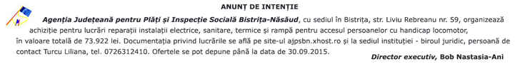
Începând cu această toamnă, peste o sută de femei din Bistriţa, Beclean şi Năsăud care provin din medii defavorizate vor beneficia gratuit, timp de un an, de cursuri și suport în ceea ce priveștea sarcina și îngrijirea copilului din partea Educatorilor Perinatali SAMAS.
Programul Social SAMAS desfășurat în 8 orașe din țară (București, Bistrița, Turnu Severin, Constanța, Medgidia, Focșani, Pitești și Tg. Mureș) în valoare totală de 40.000 de euro, se adresează femeilor care provin din medii defavorizate, obiectivele principale ale acestuia fiind creșterea ratei de alăptare exclusivă pentru cel puțin 6 luni și facilitarea accesului la pregătirea pentru naștere, realizată de educatori perinatali certificați.
Cine beneficiază de servicii sociale?
Beneficiarele Programului Social SAMAS sunt femei în situații dificile de viață:
Femei din familii cu venit minim/membru de 500 de lei
Victime ale violenței în familie
Mame tinere, sub 18 ani
Femei din case de protecție, centre de îngrijire a copilului etc.
Femei aflate în situații de risc (discriminate etnic, disponibilizate etc.)
Îndeplinirea condițiilor pentru servicii gratuite SAMAS se va face prin prezentarea unor documente doveditoare, stabilite pentru fiecare caz în parte. Cursurile perinatale se vor desfășura la Cabinet medico-social “Sf. Ap. Petru, Pavel și Andrei”, Asociația “Filantropia Ortodoxa” filiala Bistrita-Nasaud, Spitalul Județean de Urgență Bistrița, Spitalul orășenesc Beclean, Spitalul orășenesc Năsăud, cu sprijinul Primăriei Bistrița si a Direcției Generale de Asistență Socială și Protecția Copilului Bistrița-Năsăud.
”Cele mai multe cazuri de mortalitate și morbiditate maternă și infantilă sunt întâlnite în rândul femeilor din comunitățile sărace. O bună parte dintre aceste probleme ar putea fi însă rezolvate dacă femeile aflate în perioada maternității ar fi informate cu privire la îngrijirea în sarcină și pregătirea pentru naștere, precum și nutriția sănătoasă, a lor și a bebelușului, și ar accesa la timp sistemul de îngrijiri de sănătate”, a declarat Monica Ungur, Educator Perinatal SAMAS (foto).
”În practica obstetricală, observăm, dintotdeauna, o asociere între statutul social al pacientelor și patologia obstetricală majoră. În cazul persoanelor cu un statut social scăzut, există o întârziere în prezentarea la doctor, o lipsă a măsurilor profilactice, în foarte multe situații, acces limitat la apă și, implicit, o igienă deficitară. Nașterea prematură este de două-trei ori mai mare în cadrul acestui segment de populație. Dincolo de calitatea serviciilor medicale, este însă de o reală importanță să identificăm segmentul de populație cu probleme sociale majore și să promovăm un program educațional, exact acolo unde este mai mare nevoie de el”, a declarat dr. Iosif Niculescu, medic specialist Obstetrică-Ginecologie.
România are cea mai mica rată de alăptare exclusivă la sân
Rata ridicată de mortalitate infantilă, rata scăzută de alăptare exclusivă, malnutriția sau starea de sănătate precară a mamei și lipsa controalelor prenatale confirmă o nevoie reală de educație perinatală în țara noastră.
Deși rata mortalității infantile din România a scăzut în perioada 1990-2010, atât ca procent, cât și ca cifre absolute (8.471 de decese în 1990- 2.250 în 2009 și 2.078, în 2010), România se menține, totuși, pe primul loc în Uniunea Europeană, cu o rată a mortalității infantile de 8,5 la 1.000 de copii născuți vii, în 2013 (conform Institutului Național de Statistică).
Principala cauză a mortalității infantile este legată de perioada perinatală, cele mai multe decese înregistrându-se în rândul prematurilor. Nou-născuții cu o greutate mai mică de 2.500 de grame prezintă cel mai mare risc de mortalitate infantilă. Greutatea mică la naștere este dată de mai mulți factori: malnutriția sau starea de sănătate precară a mamei, lipsa controalelor prenatale și a planificării familiale.
România nu stă bine nici la rata alăptării exclusive la sân: 12%, față de 30%, cât este media din UE, potrivit aceluiași studiu desfășurat de Institutul pentru Ocrotirea Mamei și Copilului, în parteneriat cu Ministerul Sănătății și UNICEF. Și durata medie a alăptării exclusive a scăzut de la 3,9 luni, în 2004, la 2,43 de luni, în 2011.
Accesul gravidelor la informații este scăzut, mai spune studiul IOMC: doar 33% dintre mame au declarat că au fost instruite asupra alăptării exclusive.
Despre Asociația SAMAS
Asociația SAMAS este o organizație nonprofit, care a dezvoltat prima rețea națională de educatori perinatali SAMAS (din rândul asistenților medicali și moașelor), specializați în educația prenatală și postnatală, în nuriția mamei și copilului. Obiectivele asociației pe termen lung sunt: creșterea ratei de alăptare exclusivă, informarea corectă a mamelor despre procesul nașterii, îmbunătățirea stării de sănătate a mamei, dar și a bebelușului, printr-o nutriție echilibrată din timpul sarcinii, cât și postnatal.
Asociația SAMAS oferă cel mai extins program de sănătate și suport pentru mame și sugari în primele 1.000 de zile, înainte și după naștere, atunci când pot fi puse bazele unei vieți sănătoase a viitorului adult. Activitatea educatorului SAMAS este inspirată din modelul occidental de educație și sprijin al gravidelor și proaspetelor mame. În țări precum Franța, Germania, Austria sau Elveția, peste 70% din mame apelează la servicii similare.
Educatorul SAMAS este aproape de comunitate, mai ales că începând cu acest an, a fost lansată Școala Mamei SAMAS în 20 de orașe, unde echipe de educatori perinatali oferă cursuri, consiliere și sfaturi gravidelor și mamelor. Gravidele, mamele sau tăticii îi vor putea contacta pe site-ul programsamas.ro, pe pagina de Facebook Școala Mamei SAMAS și în centrul SAMAS din oraș.
În paralel, Asociatia SAMAS și-a propus extinderea Rețelei de Educatori Perinatali SAMAS, oferind burse de formare cadrelor medicale (asistenti medicali si moase), care în urma cursurlor intensive și a perioadei de practică, devin Educatori Perinatali Certificați SAMAS, cu acreditarea Ordinului Asistenților Medicali Generaliști, Moașelor și Asistenților Medicali din România (OAMGMAMR).
Peste 40.000 de mame consiliate și peste 200 de educatori certificați
Din anul 2013, de când a fost inițiat proiectul, până la sfârșitul anului 2014, au fost certificați 218 educatori perinatali, iar 44.148 de mame au beneficiat de consultanță perinatală, ceea ce înseamnă aproximativ 13% din numărul total al gravidelor din 2013 și 2014.
Asociația a fost înființată datorită extinderii și dezvoltării Programului SAMAS, inițiat de către Fundația Crucea Albă, Fundația Nutricia și Crucea Roșie – Filiala Sector 6.
Programul SAMAS este primul proiect social de anvergură națională din România, distins recent în cadrul Galei Societății Civile, unde a câștigat locul al 3-lea la categoria proiectelor sociale pentru sănătate.
RING
Parcul Drumul Taberei este gazda unui eveniment dedicat celor care vor să se relaxeze în aer liber.
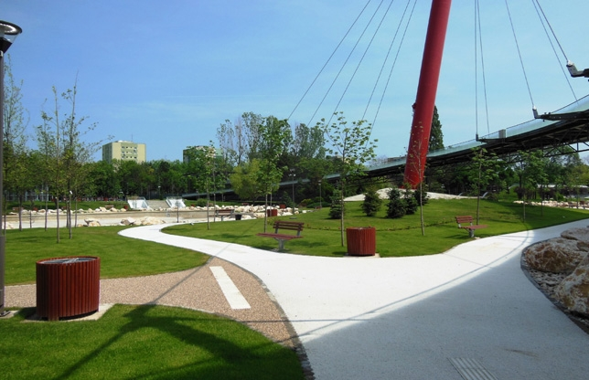
Intitulat “Toamna culturală”, evenimentul se desfăşoară, începând de astăzi, până pe 20 septembrie. Doritorii sunt aşteptaţi la peluza din dreptul gradenelor din Parcul Drumul Taberei, unde va fi amplasată o zonă de lectură cu fotolii-puf, paturi, balansoare, canapele din lemn şi unde vor putea lectura peste 300 de volume puse la dispoziţie de organizatori.

PUTEREA

Şef OIM: România ar trebui să preia iniţial mai puţini migranţi
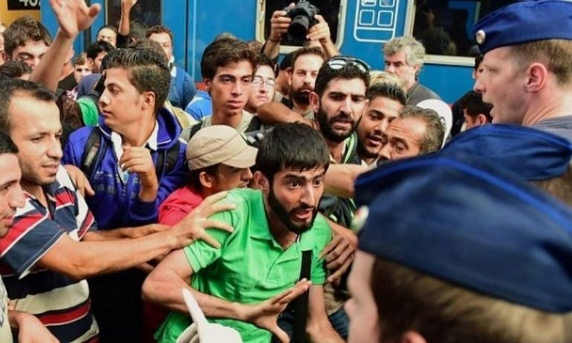
Şeful misiunii din România a OIM, Mircea Mocanu, a declarat, miercuri, că statul trebuie să decidă dacă numărul de migranţi alocaţi României este rezonabil. Acesta a susţinut că, pentru început, ţara noastră ar trebui să preia mai puţine persoane.
Şeful misiunii din România a Organizaţiei Internaţionale pentru Migraţie (OIM) a afirmat că autorităţile române trebuie să decidă dacă cifra de 6.351 de migranţi, avansată de Comisia Europeană (CE), este rezonabilă pentru România.
"Cred că la început, în prima etapă, ar fi bine să fie mai puţine persoane preluate, pentru ca autorităţile să înveţe ce au de făcut şi, ulterior, putem să ne angajăm la o cifră mai mare. Cred că pentru început trebuie să întărim capacitatea autorităţilor locale. Avem încredere în capacitatea Inspectoratului General Imigrări (IGI) de a procesa cifrele, dar trebuie să lucrăm înainte şi cu autorităţile locale pentru a le întări capacitatea astfel încât să îi poată intergra, în eventualitatea în care migranţii vor decide să rămână în România", a precizat Mircea Mocanu, pentru Mediafax.
Acesta a mai spus că România ar trebui iniţial să se limiteze la 1.700 de refugiaţi.
"Cred că statul român ar trebui să îi distribuie şi să nu fie preluaţi mai mult de 30 la sută în primul an şi, eventual, 70 la sută în cel de-al doilea an, dacă perioada nu se poate prelungi mai mult. În prima fază trebuie să avem un procent mai mic, pentru că trebuie să lucrăm cu autorităţile locale, iar atunci când avem convingerea că autorităţile locale au mecanismele necesare asigurării integrării lor, putem să discutăm de cifre mai mari. Asta dacă vorbim de integrare, pentru că dacă este vorba doar de procesare, lucrurile vor sta diferit", a explicat şeful misiunii din România a OIM.
Mircea Mocanu a mai spus că primele măsuri care trebuie luate de orice ţară pentru migranţi vizează asigurarea securităţii, a cazării şi a cursurilor de limbă română.
"Trebuie să ne concentrăm pe cursurile de limba română dacă vrem să începem orice proces de integrare. (...) Suntem în proces de a dezvolta nişte cursuri în format electrornic, astfel încât ei să poată învăţa limba şi în afara cursurilor cu profesorii, care se ţin seara sau în week-end", a precizat şeful misiunii din România a OIM.

PUTEREA

Proiect nou pentru bugetari: ce drepturi vor avea salariaţii de la stat
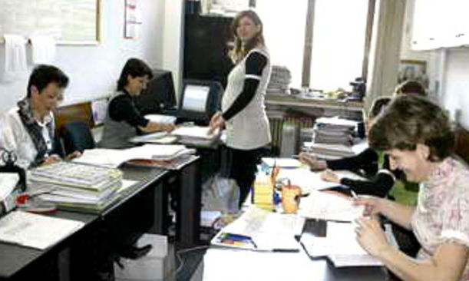

Un proiect de lege aflat deocamdată în dezbatere publică prevede ca bugetarii să beneficieze de o pauză de masă între orele 13.00 şi 14.00.
Sindicatele sunt cele care au cerut Guvernului sa includa in proiectul de lege pauza de masa de o ora pentru bugetari, astfel incat aceasta sa intre in legalitate, transmite Digi 24.
Pauza de masa ar urma sa se aplice in cazul salariatilor din ministere si din institutiile centrale ale statului, insa nu este inclusa in programul de lucru, asa că bugetarii vor fi nevoiti sa stea mai mult la serviciu.
Prevederea nu este, insa, valabila in cazul autoritatilor locale, care isi pot stabili singure reguli privind pauza de masa. Aceasta nu se va aplica nici pentru angajatii din aparare, ordine publica si securitate nationala.

GÂNDUL

Guvernul a înfiinţat un grup de coordonare a implementării Strategiei naţionale privind imigraţia. Cine va face parte din acesta
Reprezentanţi ai Departamentului de Informaţii şi Protecţie Internă din MAI, MApN, Ministerului Finanţelor, Ministerului Transporturilor, SRI, SIE, Administraţia Naţională a Rezervelor de Stat şi Probleme Speciale vor face parte din grupul de implementare a Strategiei naţionale privind imigraţia.
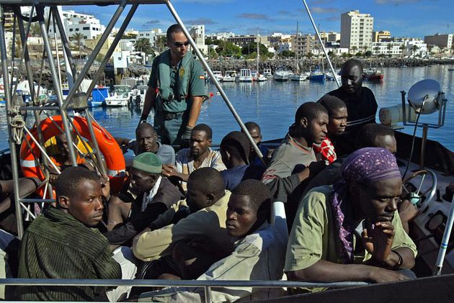

Top of Form
Bottom of Form
Guvernul a aprobat, miercuri, prin hotărâre, completarea componenţei actuale a Grupului de coordonare a implementării Strategiei naţionale privind imigraţia. Astfel, în structura actuală a Grupului vor fi cooptaţi şi reprezentanţi din partea următoarelor instituţii: Departamentul de Informaţii şi Protecţie Internă din cadrul MAI, Ministerul Apărării Naţionale, Ministerul Finanţelor Publice, Ministerul Transporturilor, Serviciul Român de Informaţii, Serviciul de Informaţii Externe, Administraţia Naţională a Rezervelor de Stat şi Probleme Speciale.
De asemenea, actul normativ stabileşte reguli speciale privind desfăşurarea reuniunilor Grupului de coordonare a implementării Strategiei naţionale privind imigraţia în cazul în care apar situaţii de criză.
Totodată, secretariatul tehnic al Grupului va avea, între atribuţii, şi elaborarea, pe baza propunerilor reprezentanţilor instituţiilor din cadrul Grupului, a Planului integrat de acţiune pentru gestionarea crizei în domeniul imigraţiei, precum şi monitorizarea permanentă pe timpul crizei şi întocmirea periodică a informărilor privind situaţia operativă. Planul integrat de acţiune va fi aprobat mai întâi de către conducătorii ministerelor şi instituţiilor publice autonome în sarcina cărora cad activităţile specifice stabilite în cuprinsul Planului.
Comisia Europeană cere României să găzduiască 6.351 de imigranţi dintr-un total de 160.000 sosiţi în Grecia, Italia şi Ungaria, potrivit unei propuneri de repartizare a acestora, publicată miercuri pe site-ul CE.
Preşedintele Klaus Iohannis şi premierul Victor Ponta au susţinut că România nu poate primi mai mult decât îi permite capacitatea de 1.785 de locuri. Săptămâna viitoare va avea loc şedinţa CSAT în care se va discuta situaţia privind cotele de refugiaţi.

GÂNDUL

Ce avere îi va lăsa Adriana Iliescu, cea mai bătrână mamă din lume, micuţei Eliza!
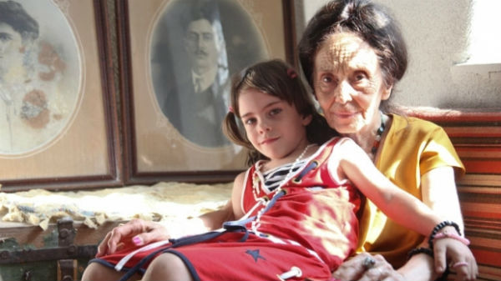
Adriana Iliescu, femeia care a devenit mama la 67 de ani, vrea să-i lase fiice ei Eliza, care acum are 10 ani, toate condiţiile pentru o viaţă bună.
La 77 de ani, Adriana Iliescu se consideră încă o femeie în putere. Unul dintre obiectivele ei este acela de a se asigura că moştenirea fetei va rămâne intactă şi că rudele ei nu vor atenta la bunurile fetei.
În ultimii ani, Adriana Iliescu a făcut multe drumuri pe la tribunal. Ea a avut patru procese pe rol, iar unele le are şi acum. Cel mai complicat este cel cu verişoarele ei, care au vândut şi partea ei din casa lăsată de bunici. Primul proces l-a început în 2003,. „Eu sper ca se vor termina si voi castiga, problema este sa se termine in favoarea mea, judecatorii sa fie obiectivi si eu sa nu mai fac alte demersuri”, a declarat Adriana pentru qbebe.ro. De asemenea, ea se judecă de cinci ani cu un vecin al părinţilor ei care şi-a ridicat o vilă mult prea aproape de casa părintească şi din această cauza vechiul imobil riscă oricând să se prăbuşească.
Cu toate că a ajuns la o vârstă venerabilă, Adriana Iliescu nu se gândeşte la moarte. „Nu pot să cred că un copil poate fi bătut de Dumnezeu. Suntem foarte credincioase, aşa cum am crescut-o, ea este iubitoare de Dumnezeu. Nu cred că Dumnezeu a avut un plan întristător pentru noi, cred că vrea ca ea să-şi trăiască viaţa, să aibă o viaţă fericită, frumoasă şi cred că si pe mine mă va ţine Dumnezeu în viaţă atât timp cât este nevoie” .spus.Adriana Iliescu.

